本周四開始全面換季(10/22)，穿著長袖及

長褲，會冷的可加

學校運動服外套

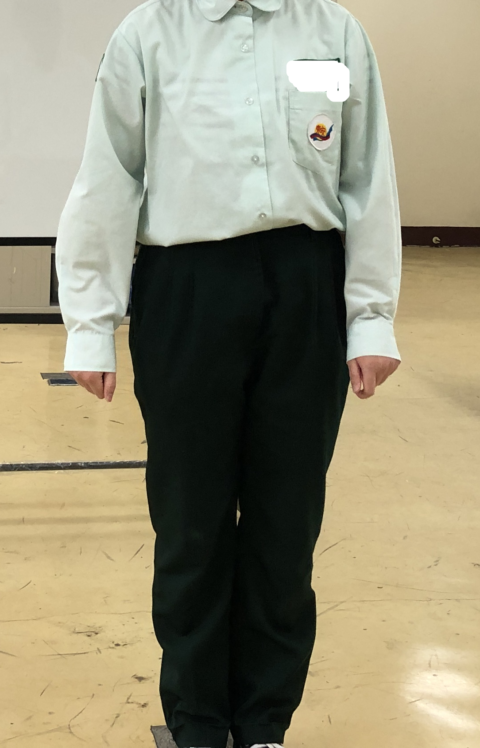

冬季制服,請將襯衫扎入長褲內,可自行決定是否要繫皮帶

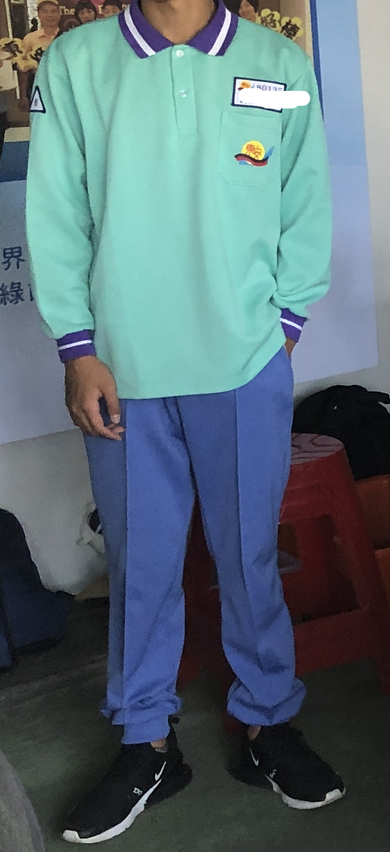

冬季運動服,不用扎入長褲內。